Đinh Tấn Mãi 110121063

Bước 1 : Download LAMP server.

**-Install PHP**

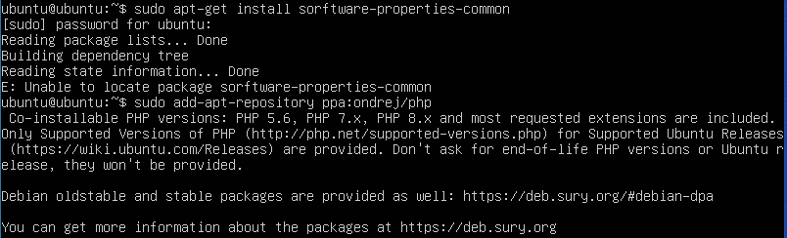

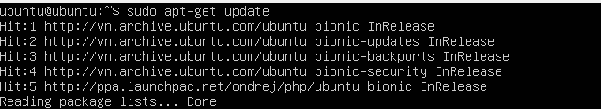

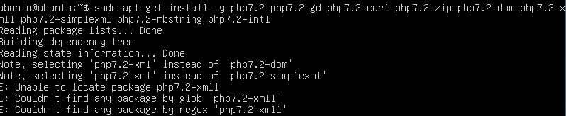

### -Install Apache2

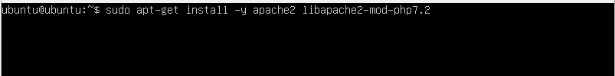

### - Install MySQL

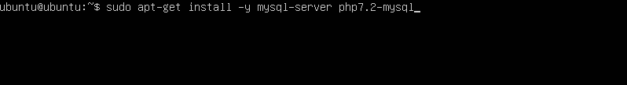

Bước 2 : Download ownCloud Source

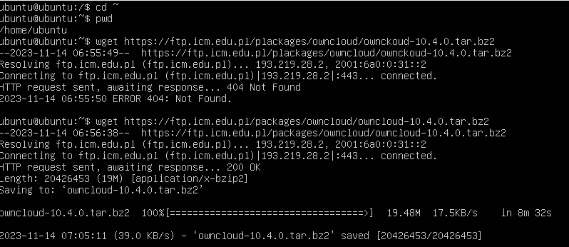







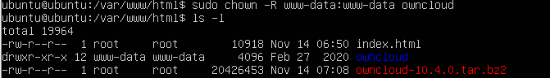

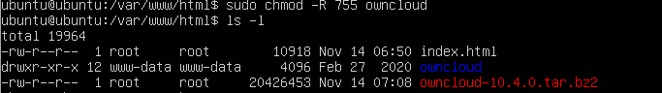



**Bước 3 – Create MySQL Database and User**

